**贾 伟**

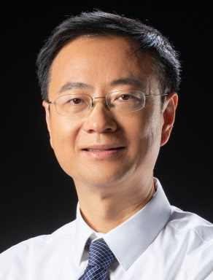

贾伟教授，现任香港大学医学院药理系终身讲席教授，同时兼任上海交通大学医学院附属第六人民医院教授，转化医学中心主任。

贾伟教授为欧洲科学院生理学与神经科学学部院士，美国密苏里大学放射药学硕士、博士。主要从事代谢组学以及肠道微生物-宿主的代谢作用的技术发展以及在转化医学研究领域的应用，其中转化医学研究包括代谢性疾病和肿瘤的代谢机制和新药发现。自2003年以来贾伟教授和他的团队建立了一个国际领先的基于质谱的医学代谢组学技术分析平台，承担了包括美国国立卫生研究院资助的肠道微生物与肝病等多项研究，曾担任国家科技部重大科学研究973(2007年蛋白质重大科学计划项目 － 代谢性疾病的蛋白质功能和代谢组学研究)首席科学家，迄今在国际学术期刊发表科技论文400余篇，Google Scholar数据库总引用超过4万次，H index 96。近年连续获评爱思唯尔“**中国高被引学者**”（Highly Cited Chinese Researchers） 榜单，斯坦福大学“**全球2%顶尖科学家**”榜单 (World’s Top 2% Scientists)。研究成果先后发表于 Cell Metabolism、Cancer Cell、Science、Science Translational Medicine、Blood、PNAS、Nature Reviews Drug Discovery、Nature Reviews Gastroenterology & Hepatology等国际高水平学术期刊。2013年一项关于婴儿奶粉中三聚氰胺与儿童肠道细菌互相作用导致肾脏毒性的研究成果被Science杂志入选当年全球十大科技突破。